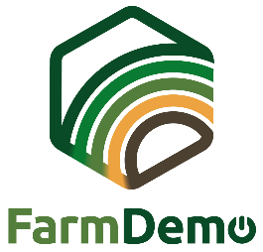

Hozzájáruló nyilatkozat
Videófelvételek a H2020 NEFERTITI

E dokumentum aláírásával tudomásul veszem, hogy a esemény típusa a dátum-on helyszín-en helyszín a NEFERTITI: Networking European Farms to Enhance Cross Fertilisation and Innovation Uptake Through demonstration című projekt része.

Tudomásul veszem, hogy a rendezvény résztvevői közötti interakciókat videó és egyéb digitális rögzítő eszközökkel megfigyelhetik és rögzíthetik.

Tudomásul veszem, hogy ezek a felvételek oktatási célokra felhasználhatók, pl. tanfolyamok vagy tájékoztató videók készítésére a rendezvény témája széles körű alkalmazása céljából.

Tudomásul veszem, hogy ezeket a felvételeket a NEFERTITI projektben részt vevő kutatók elemezhetik a rendezvény résztvevői közötti (peer) tanulási folyamatok megértése és a rendezvény témája ismereteinek bővítése érdekében.

Továbbá tudomásul veszem, hogy ezeket a felvételeket megosztják a NEFERTITI projekt partnereivel, és jelszóval védett sharepointon tárolják. Tudomásul veszem, hogy az egyéni nevek nem fognak megjelenni az e tanulmányból származó jelentésekben vagy kiadványokban.

Engedélyezem az adatok és felvételek fent leírtak szerinti felhasználását kizárólag a fent meghatározott tudományos és oktatási célokra.

Tudomásul veszem, hogy a projekt során bármikor visszavonhatom beleegyezésemet és visszautasíthatom a felvételeket, és ez nem jár semmilyen büntetéssel vagy sérelemmel.

Egyetértés esetén a beleegyező nyilatkozat egy példányát alá kell írnia. Köszönjük, hogy fontolóra vette a kutatásban való részvételt.

A projekttel kapcsolatos további kérdéseket szívesen fogadunk, melyeket a következő címre lehet küldeni:
[a felelős személy neve] - [a felelős személy e-mail címe].

Dátum: ……………………………………………………………………………………………………………………………………….…………

Aláírás

